



По предмету ОСЖ

на тему:

Приготовление третьих блюд – десерт **«Шоколадный пирог»**

для обучающихся 6-7 классов

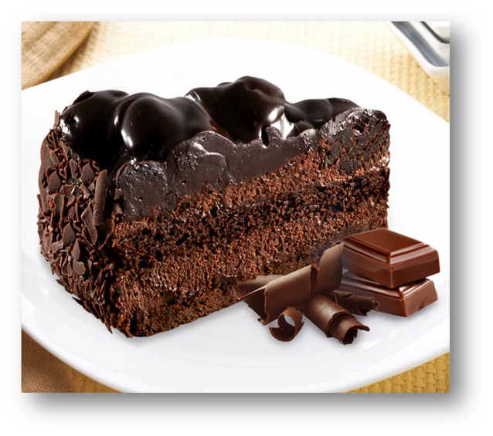

Классный руководитель: Бариева Г.Г.

2025 г.

**Методическая разработка по предмету Основы социальной жизни**

**для 6-7 классов**

**Приготовление третьих блюд – десерт «Шоколадный пирог»**

Цель: Учащиеся приобретут умения и знания по приготовлению десерта «Шоколадного пирога»

Задачи:

• Образовательные: повторить правила безопасной работы на кухне.

• Коррекционно-развивающие: создать оптимальную среду для реализации способностей и образовательных потребностей учащихся через применение активных методов обучения («Ромашка»)

• Воспитательные: развивать коммуникативные навыки через выполнение практической работы в парах, применение активных методов обучения.

Оборудование: кухонное оборудование, мультимедийный проектор.

|  |  |  |  |
| --- | --- | --- | --- |
| **Этапы** | **Деятельность учителя** | **Деятельность учащихся** | **Коррекционная работа** |
| 1. **Организация начала урока**   **Цель:** подготовка учащихся к ра­боте на уроке | *Приветствие:  - Сегодня предстоит занимательная работа – мы будем готовить.  Но сначала вы должны поднять друг другу настроение – ведь от хорошего настроения повара зависит вкус приготовленного блюда.  - Работать вы будете в одиночку и парами. Сначала вы должны назвать своего напарника по имени и сказать ему добрые слова,  например вот я говорю: «Саша, я знаю, что ты очень добрый и заботливый!» | Настраиваются на работу.  Выполняют пожелания педагога | Коррекция поведения, умения переключаться с отдыха на учебную работу, коррекция внимания: создать такую атмосферу, чтобы каждый ученик "включился" в работу. |
| **2. Актуализация знаний**  **Цель:** установить уровень усвоения материала и предыдущих знаний, знаний по теме; привлечь внимание и вызвать интерес к теме. | *Вводная беседа:  - В былые времена рецепты наиболее вкусных блюд держались втайне. Их передавали по наследству – от деда – к отцу, от отца - к внукам и хранили их в величайшем секрете. Ведь даже незначительное изменение в рецепте изменяет вкус блюда.  - Чтобы узнать, из чего мы будем готовить блюдо и получить необходимые продукты вам нужно пройти немало испытаний. | Дают ответы на вопросы учителя. | Развитие словесно-логического мышления, повышение мотивации к учебной деятельности, расширение познавательной активности через применение активных методов обучения. |
| **3. Практическая работа**  **Цель:** самостоятельно приготовить десерт «Шоколадный пирог», работая в одиночку и в парах. | **\*** Составление технологической карты.  **-** Мы знаем, какое блюдо будем готовить; у нас есть набор продуктов для этого блюда и теперь мы почти готовы к работе, осталось познакомиться с технологической картой.  **Состав продуктов**:   * Какао-порошок – 4 столовые ложки * Кипяток – 100 гр. * Молоко – 100 гр. * Размягченное сливочное масло – 120 гр. * Сахар – 170 гр. * Яйцо – 2 шт. * Мука просеянная – 220 гр. * Разрыхлитель – 1 столовая ложка * Сметана 25% - 250 гр. * Какао – 2 столовые ложки * Сахарная пудра – 2 столовые ложки * Плитка шоколада * **Технологическая карта:**   1) Заварить какао.  Для этого понадобиться:  Какао-порошок – 4 столовые ложки  Кипяток – 100 гр.  Молоко – 100 гр.  2) Замесить тесто из следующих продуктов:  Размягченное сливочное масло – 120 гр.  Сахар – 170 гр.  Яйцо – 2 шт.  Мука просеянная – 220 гр.  Разрыхлитель – 1 столовая ложка  3) В тесто влить подготовленное какао и хорошо перемешать.  4) Застелить форму пергаментной бумагой. Тесто выложить в форму и выпекать в разогретой духовке при температуре 180℃ 35-40 минут.  5) Плитка шоколада – растопить в микроволновой печи  6) Подготовить крем для пирога:  Сметана 25% - 250 гр.  Какао – 2 столовые ложки  Сахарная пудра – 2 столовые  * Выполнение практической работы:   * Все работают самостоятельно и в парах по технологии приготовления десертного блюда. * Инвентарь для работы подбирают самостоятельно. * Муку, сахар, какао, крахмал – все эти продукты отмеряют столовой ложкой без бугорка. | Знакомятся с технологией приготовления шоколадного пирога: читают по очереди  Обучающиеся выполняют практическую работу по технологии приготовления шоколадного пирога | Развитие коммуникативных навыков через работу в парах и самостоятельно. Развитие навыков приготовления десертного блюда: отмеривание необходимого количества продукта, соблюдение правил т/б, аккуратности. |
| **4. Физкультминутка.** | Ссылка: <https://dzen.ru/video/watch/6410011c3edde07f9f7c33fe?share_to=link> | Выполняют упражнения | Развитие двигательной активности учащихся. |
| **5. Практическая работа «Украшение пирога»** | Работа в парах. Украшение пирога кремом с помощью кондитерского мешка и насадок. А также используя для украшения орешки, свежемороженые ягоды (клюква, смородина), мармелад.  *Попробуйте и насладитесь его неповторимым вкусом. | Самостоятельно украшают коржи | Развитие эстетического вкуса, фантазии, воображения и творчества |
| **6. Закрепление полученных знаний**  выработка умений и навыков  **Цель:** | Вопросы:   1. При помощи какой тепловой обработки мы сделали наш десерт – шоколадный пирог. 2. Какие продукты мы использовали? 3. Какими бытовыми приборами и кухонной посудой мы воспользовались? 4. Из чего сделана форма для запекания, которой мы воспользовались? 5. Для чего использовали пергаментную бумагу?   *Уборка рабочего места и мытьё посуды. | Дают ответы на вопросы.  Убирают посуду, моют, ставят на место, протирают кухонный и обеденные столы, прополаскивают губку и салфетку для стола, наводят порядок в классе. | Развитие регулирующей функции речи через объяснение, рассуждение.  **Индивидуальный подход:**  Помощь при формулировке ответов.  Вовлечение в беседу  Развитие коммуникативных навыков через проведение совместной уборки. |
| **7. Подведение итогов занятия.**  **Цель:** сделать вывод, подвести итог работы класса и отдельных учеников, отметить работу обучающихся | Подведение итогов занятия. Сейчас каждый из вас подведет итог своей работы в процессе всего занятия. | Дают ответы на вопросы учителя, анализируют свою работу на занятии.  Оценивают свою работу при помощи картинки на доске. | Развитие регулирующей функции речи через объяснение, рассуждение.  **Индивидуальный подход:**  Помощь при формулировке ответов.  Вовлечение в беседу |